Учитель химии МАОУ «Вадская СОШ» Вадского района Нижегородской обл. Давыдова Наталья Борисовна

ПРОГРАММА: Программа курса химии для 10-11 классов общеобразовательных учреждений (профильный уровень). Авторы: Н.Е. Кузнецова, И.М. Титова // Программы по химии для 8-11 классов общеобразовательных учреждений / [Н.Е. Кузнецова, И.М. Титова, Н.Н. Гара и др. ]; под ред. Н.Е. Кузнецовой. - М.: Вентана – Граф, 2010

УЧЕБНИК: Кузнецова Н.Е., Гара Н.Н. Титова И.М.; под ред. Н. Е. Кузнецовой. Химия: профильный уровень. - М.: Вентана - Граф, 2013

НАЗВАНИЕ УРОКА: «Глюкоза. Строение, свойства, применение»

ТИП УРОКА: урок открытия новых знаний.

ЦЕЛЬ: создать условия для ознакомления учащихся с составом, строением, свойствами глюкозы, формировать представлений о группе органических веществ, обладающих двойственными свойствами.

ПЛАНИРУЕМЫЕ РЕЗУЛЬТАТЫ ОБУЧЕНИЯ:
Предметные. Знание особенностей строения глюкозы, ее физических и химических свойств; умение выражать знание химических свойств через составление соответствующих уравнений химических реакций; умение наблюдать и описывать химические реакции; углубление и систематизация на межпредметном уровне знаний учащихся об углеводах как о важнейших биоорганических соединениях, о значении углеводов в жизни человека.
Метапредметные. Умения определять понятия, создавать обобщения, устанавливать аналогии, классифицировать, самостоятельно выбирать основания и критерии для классификации, устанавливать причинно-следственную зависимость между составом, строением и свойствами веществ, строить логические рассуждения и делать выводы.
Личностные. Формирование целостного мировоззрения, соответствующего современному уровню развития науки.

МЕТОДЫ ОБУЧЕНИЯ, ИСПОЛЬЗУЕМЫЕ НА УРОКЕ:
объяснительно – иллюстративный, проблемный (классификация методов обучения М. Н. Скаткина, И.Я.Лернера);
словесные (рассказ, беседа), наглядные (слайды презентации), (классификация методов по Ю.К.Бабанскому).

ФОРМА ОРГАНИЗАЦИИ ЗАНЯТИЙ:
эвристическая беседа, эксперимент, самостоятельная работа.

СРЕДСТВА ОБУЧЕНИЯ: персональный компьютер, медиапроектор, презентация «Глюкоза», оборудование и химические реактивы для выполнения эксперимента: глюкоза кристаллическая, растворы сульфата меди (II), гидроксида калия, глюкозы, спиртовка, держатель, лакмус, прорбирки.

ФОРМА ОРГАНИЗАЦИИ РАБОТЫ В КЛАССЕ:
Фронтальная, индивидуальная, парная.

ПЛАН УРОКА С ХРОНОМЕТРАЖЕМ:
1. Организационный этап (0,5 мин).
2. Актуализация знаний. Вывод молекулярной формулы глюкозы. (5 мин).
3. Целеполагание (3 мин).
4. Подготовка к усвоению новых знаний. Установление структурной формулы глюкозы (7 мин).
5. Открытие новых знаний (20 мин).
6. Самостоятельная работа и проверка по эталону (5 мин).
7. Рефлексия (3 мин)
8. Информация о домашнем задании (1,5 мин).
Ход урока:
1. Организационный этап. (0,5 мин)

2. Актуализация знаний. Вывод молекулярной формулы глюкозы. (5 мин) (слайд №1)
- Какой природный процесс приводит к образованию углеводов из неорганических соединений? В каких живых организмах он происходит?
- Какой признак положен в основу классификации углеводов? (способность к гидролизу)
- Какие углеводы называются моносахаридами? (Углеводы, которые не подвергаются гидролизу, называются моносахаридами).
- Какие признаки положены в основу классификации моносахаридов? (Если моносахарид содержит альдегидную группу и представляет собой альдегидоспирт, его называют Альдозой. Если карбонильная группа находится не у первого углеродного атома, углевод является кетоспиртом и называется Кетозой. По числу углеродных атомов в молекуле моносахариды делятся на: Тетрозы (4 атома), Пентозы(5 атомов), Гексозы(6 атомов).
- Какие углеводы относятся к олигосахаридам? (Если углевод содержит несколько (2до10) остатков моносахаридов и образует их при гидролизе, его называют олигосахаридами)
- Какие углеводы называют полисахаридами? (полисахариды представляют собой природные полимеры, состоящие из нескольких сотен и даже тысяч остатков моносахаридов).

Сегодня нам нужно провести исследование: установить структурную формулу неизвестного для нас органического вещества и предложить его химические свойства. Его физические свойства: вещество представляет собой белый кристаллический порошок, сладкий на вкус, хорошо растворимый в воде, плохо растворимый в спирте и других органических растворителях (учащиеся записывают эти данные).
Образец этого вещества находится на столе в пробирке. Нам предстоит сначала установить формулу этого вещества. Для этого вы должны решить следующую задачу:
Задача: На основании элементного анализа исследуемого нами вещества установлено: массовая доля углерода составляет 40%, водорода - 6,67% и кислорода 53,33%. Относительная плотность паров этого вещества по воздуху составляет 6,207. Установите молекулярную формулу этого вещества (слайд №2,3)

3. Целеполагание (3 мин).
- Что вы знаете о глюкозе? (мозговой штурм).
- Что мы о ней не знаем? (обсуждение ответов учащихся) (слайд №4)

- Какова тема нашего урока? (слайд №5)

- Ребята, на слайде подсказка, какой должна быть правильно сформулированная цель или «умная цель» (слайд 6)
Правильно сформулированная цель должна быть:
1. Specific - конкретная
2. Measurable – измеримая. Как мы узнаем, когда это сделано?
3. Achievable - достижимая
4. Relevant – согласованная с задачами
5. Time-Bound - определенная во времени.

Задание: сформулировать цель урока, используя требования к цели.
Цель: На уроке изучить строение и свойства глюкозы.

(слайд 7) - Ребята, задачи – это шаги для достижения цели.
Сформулировать задачи урока:
Задачи:
1. Выяснить строение глюкозы.
2. Спрогнозировать свойства глюкозы, исходя из ее строения.
3. Узнать физические и химические свойства глюкозы.
4. Провести химический эксперимент по свойствам глюкозы.
5. Узнать области применения глюкозы.

4. Подготовка к усвоению нового материала. (7 мин)

Установление структурной формулы глюкозы (решение проблемы)

(слайд №8)
- Вспомните положения теории строения органических соединений А.М. Бутлерова «Свойства веществ зависят ...», «Зная свойства…». Вы знаете, что свойства определяют строение, строение определяет свойства. Если глюкоза - кислородосодержащее соединение, то какие функциональные группы могут содержаться в ее молекуле?
(При такой сложной молекулярной формуле вещества учащиеся не смогут легко сделать предположение о структурной формуле. Они сталкиваются с серьезной проблемой, для решения которой они должны вспомнить основные классы соединений, в состав которых входят одновременно несколько атомов кислорода. Учащиеся предлагают одноатомные и многоатомные спирты, альдегиды, карбоновые кислоты, простые и сложные эфиры).

- Если в молекуле вещества могут присутствовать различные функциональные группы, то что следует предпринять, чтобы установить, какие из них действительно есть в исследуемом веществе?
Таким образом, возникает новая проблемная ситуация, для решения которой учащиеся вспоминают качественные реакции на предложенные классы соединений, а затем проделать их с изучаемым веществом и сравнить результат изучения исследуемого вещества в разных направлениях с результатом аналогичных реакций для изученных ранее кислородосодержащих соединений, сделать выводы:
• реакцию с гидроксидом меди (II) на многоатомные спирты,
• реакцию с гидроксидом меди (II) при нагревании на альдегиды,
• изменение окраски индикатора в присутствии исследуемого вещества (или его свежеприготовленного водного раствора) – на карбоновые кислоты (слайд №8)

- Выполните эксперимент, соблюдая правила техники безопасности (при работе со щелочами, со спиртовкой, правила нагревания веществ), заполните таблицу: (слайд №9)
Реактив | Результат (наблюдение) | Вывод
лакмус
+ Cu(OH)₂, без t
+ Cu(OH)₂, t
ВЫВОД:

5. Открытие новых знаний (20 мин).

1. Понятие о линейной и циклической форме глюкозы.
Глюкоза – альдегидоспирт. Глюкоза может существовать в двух формах: открытой цепной (слайд №10) и циклической. В результате взаимодействия первого и пятого атомов углерода появляется новая ОН-группа (полуацетальный гидроксил) у первого атома, которая может занять два положения: над и под плоскостью цикла. Поэтому возможны две циклические формы глюкозы –α-форма (ОН-группы при 1-м и 2-м атомах углерода расположены по одну сторону кольца молекулы) и β-форма (группы ОН находятся по разные стороны) (слайд №11-12, видео)
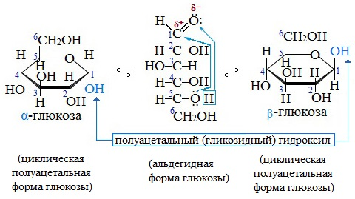

Явление существования веществ в нескольких взаимопревращающихся изомерных формах было названо А. М. Бутлеровым динамической изомерией. Позднее это явление было названо таутомерией (от греческого tauto – «тот же самый» и meros – «часть».

В твёрдом состоянии глюкоза имеет циклическое строение. Обычная кристаллическая глюкоза – это α- форма. В растворе более устойчива β-форма (при установившемся равновесии на неё приходится 63% молекул). Доля альдегидной формы в равновесии незначительна (0,0026%). Это объясняет отсутствие взаимодействия с фуксинсернистой кислотой (качественная реакция альдегидов). (слайд №13)

2. Химические свойства глюкозы.

I. Свойства альдегидов
- Какие свойства альдегидов характерны для глюкозы?

1. Реакция серебряного зеркала: (слайд №14)
- Допишите уравнение реакции
СH₂OH(CHOH)₄-COH + 2[Ag(NH₃)₂]OH → СH₂OH(CHOH)₄-COONH₄ + 2Ag↓+ 3NH₃ + H₂O
глюконат аммония
Просмотр видеоопыта «Качественная реакция глюкозы с аммиачным раствором оксида серебра (I) (реактивом Толленса)»

2. Окисление гидроксидом меди (II) при нагревании: (слайд №15)

- Допишите уравнение реакции
t
СH₂OH(CHOH)₄-COH + 2Cu(OH)₂ → СH₂OH(CHOH)₄-COOH + Cu₂O↓ + 2H₂O
глюконовая кислота
3. Восстановление в спирты: (слайд №16)
t, Ni
СH₂OH(CHOH)₄-COH + H₂ → СH₂OH(CHOH)₄-CH₂OH
сорбит

Сорбит – кристаллическое вещество, вдвое слаще сахара, впервые был выделен из листьев рябины (sorbus-рябина). Нетоксичен, используется как заменитель сахара, особенно больным сахарным диабетом).

II. Свойства многоатомных спиртов

1. Взаимодействие с гидроксидом меди (II) без нагревания: (слайд №17)
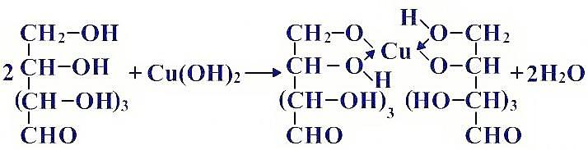

2. Образование простых эфиров со спиртами: (слайд №18)
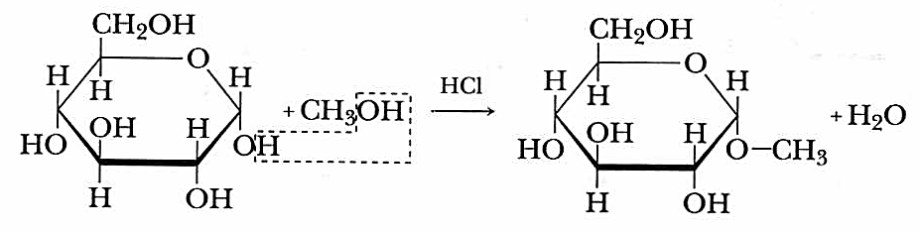

III. Специфические свойства
Важнейшим свойством моносахаридов является их ферментативное брожение, т.е. распад молекул на осколки под действием различных ферментов. Брожение происходит в присутствии ферментов, выделяемых дрожжевыми грибками, бактериями или плесневыми грибками. В зависимости от природы действующего фермента различают реакции следующих видов:

а) Спиртовое брожение (под действием дрожжей): (слайд №19)
_{дрожжи}
С₆Н₁₂О₆ → 2С₂Н₅ОН + 2СО₂
этанол

б) Молочнокислое брожение (под действием молочнокислых бактерий): (слайд №20)
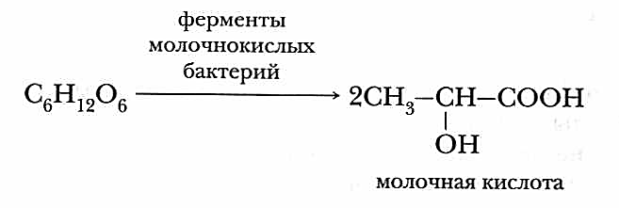
- изготовление кисло-молочных продуктов;
- при консервировании, квашении, силосовании кормов;
- в условиях недостатка кислорода глюкоза превращается в молочную кислоту, которая обуславливает боли в мышцах в момент физической нагрузки и после нее.

в) Маслянокислое брожение: (слайд №21)
С₆Н₁₂О₆ $\underset{→}{\begin{aligned}ферменты \\ маслянокислых бактерий\end{aligned}}$ С₃Н₇СООН + 2Н₂↑ +2СО₂↑
глюкоза масляная кислота
г) Окисление: (слайд №21)
C₆H₁₂O₆ + 6O₂ → 6H₂O + 6CO₂ + 2800 кДж

6. Самостоятельная работа и проверка по эталону (5 мин).
Задание 1: задание 15 ЕГЭ по химии. (слайд №22-25)
Задание 2: Ответьте на вопросы: (Слайд №26-28)
1) Герои романа Жюля Верна “Дети капитана Гранта” только собирались поужинать мясом подстреленной ими дикой ламы (гуанако), как вдруг выяснилось, что оно совершенно не съедобно. “Быть может, оно слишком долго лежало?” - озадаченно спросил один из них. “Нет, оно, к сожалению, слишком долго бежало! - ответил учёный-географ Паганель - Мясо гуанако вкусно только тогда, когда животное убито во время отдыха, но если за ним долго охотиться и животное долго бежало, тогда его мясо несъедобно.” Вряд ли Паганель сумел бы объяснить причину описанного им явления.
Объясните, какая кислота сделала невкусным мясо животного, подстреленного героями Жюля Верна.
2) Глюкоза применяется в производстве зеркал и елочных украшений. Какой тип химических реакций лежит в основе этого производства?
3) В начале XX в. доктора уже знали, что сахар – это «белая смерть», однако очень медленная и сладкая. Но нашли несколько полноценных заменителей сахара, не отличающихся от него по вкусу, но не вызывающих диабета и разрушения зубов.
Как называется один из заменителей сахара?
7. Рефлексия (3 мин) (Слайд №29)
- Что узнали на уроке?
- Чему научились на уроке?
- Испытывали ли трудности? Какие?

8. Домашнее задание (1,5 мин). (Слайд №30)
§42 Составьте схему «Применение глюкозы», осуществите превращения реакций.

